《软件工程》实验报告 ——Git 使用 4

**一、实验目的**

掌握版本回退、管理修改、撤销修改、删除文件。

**二、实验内容**

在工作区和暂存区中管理文件。

**三、实验步骤**

版本回退、管理修改、撤销修改、删除文件。

**四、实验过程**

1.版本回退

修改readme.txt文件如下图



提交

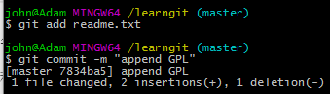

用git log 命令查看版本

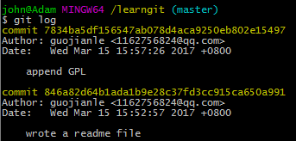

开始回退版本





1. 管理修改

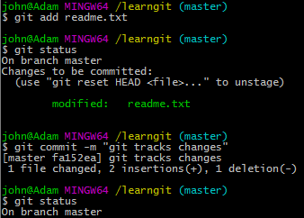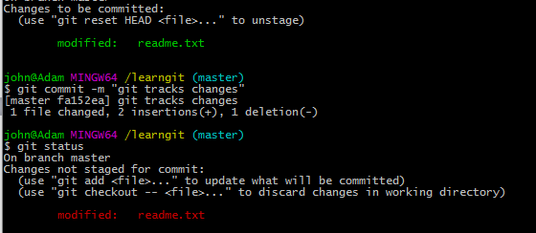

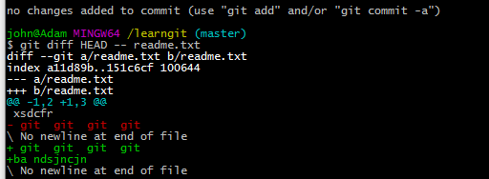

1. 撤消修改

直接删除文字或者使用git命令 git checkout -- file（注意中间的两条杠很重要）

如果没有commit提交 只需用git reset

1. 删除文件

添加一个文件并且提交

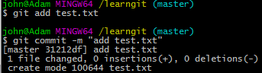

使用rm命令删除没用文件并用git status

